具体流程说明
电脑端-数字安商-登录地址：https://ehall.abc.edu.cn/ywtb-portal/official/index.html#/hall
建议使用新版谷歌和火狐浏览器，其他浏览器如有使用问题请升级IE内核。

阶段三：二级学院资助专员进行审核、导出表格、公示。
- 登录、查询
二级学院资助专员登录学工系统在【办事大厅】的搜索框里输入【困难生】点击【搜索】按钮，或者选择【在线服务】—服务类别【学工服务】-点击【困难生】，进入困难生审核页面。
操作步骤如下图所示：
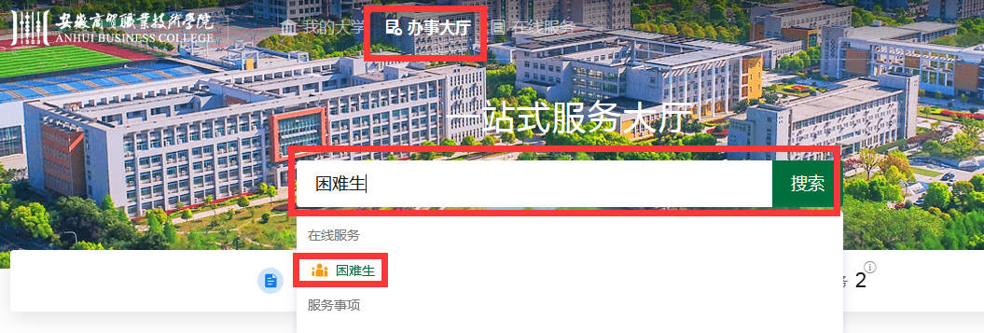
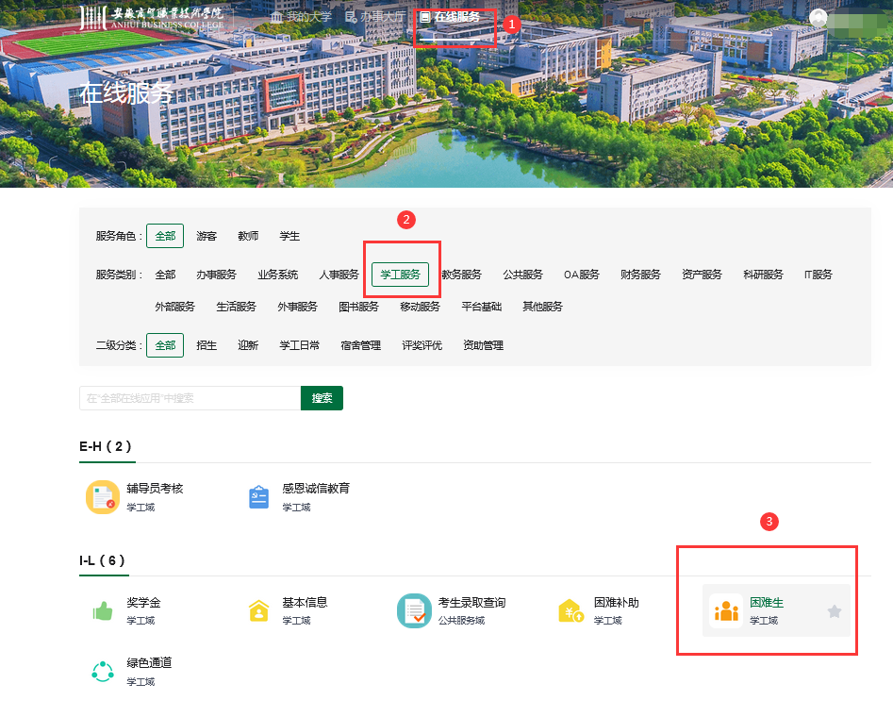
点击上栏【困难生审核】，根据【审核状态】和【评定学年】去查看申请困难生的学生。
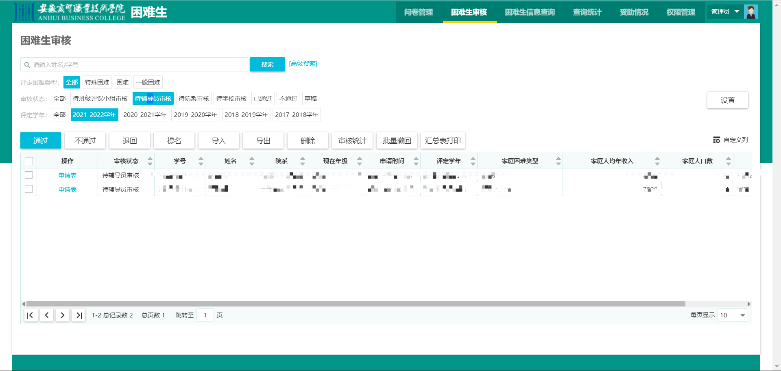

审核
点击【申请表】可查看学生填写的申请表情况。
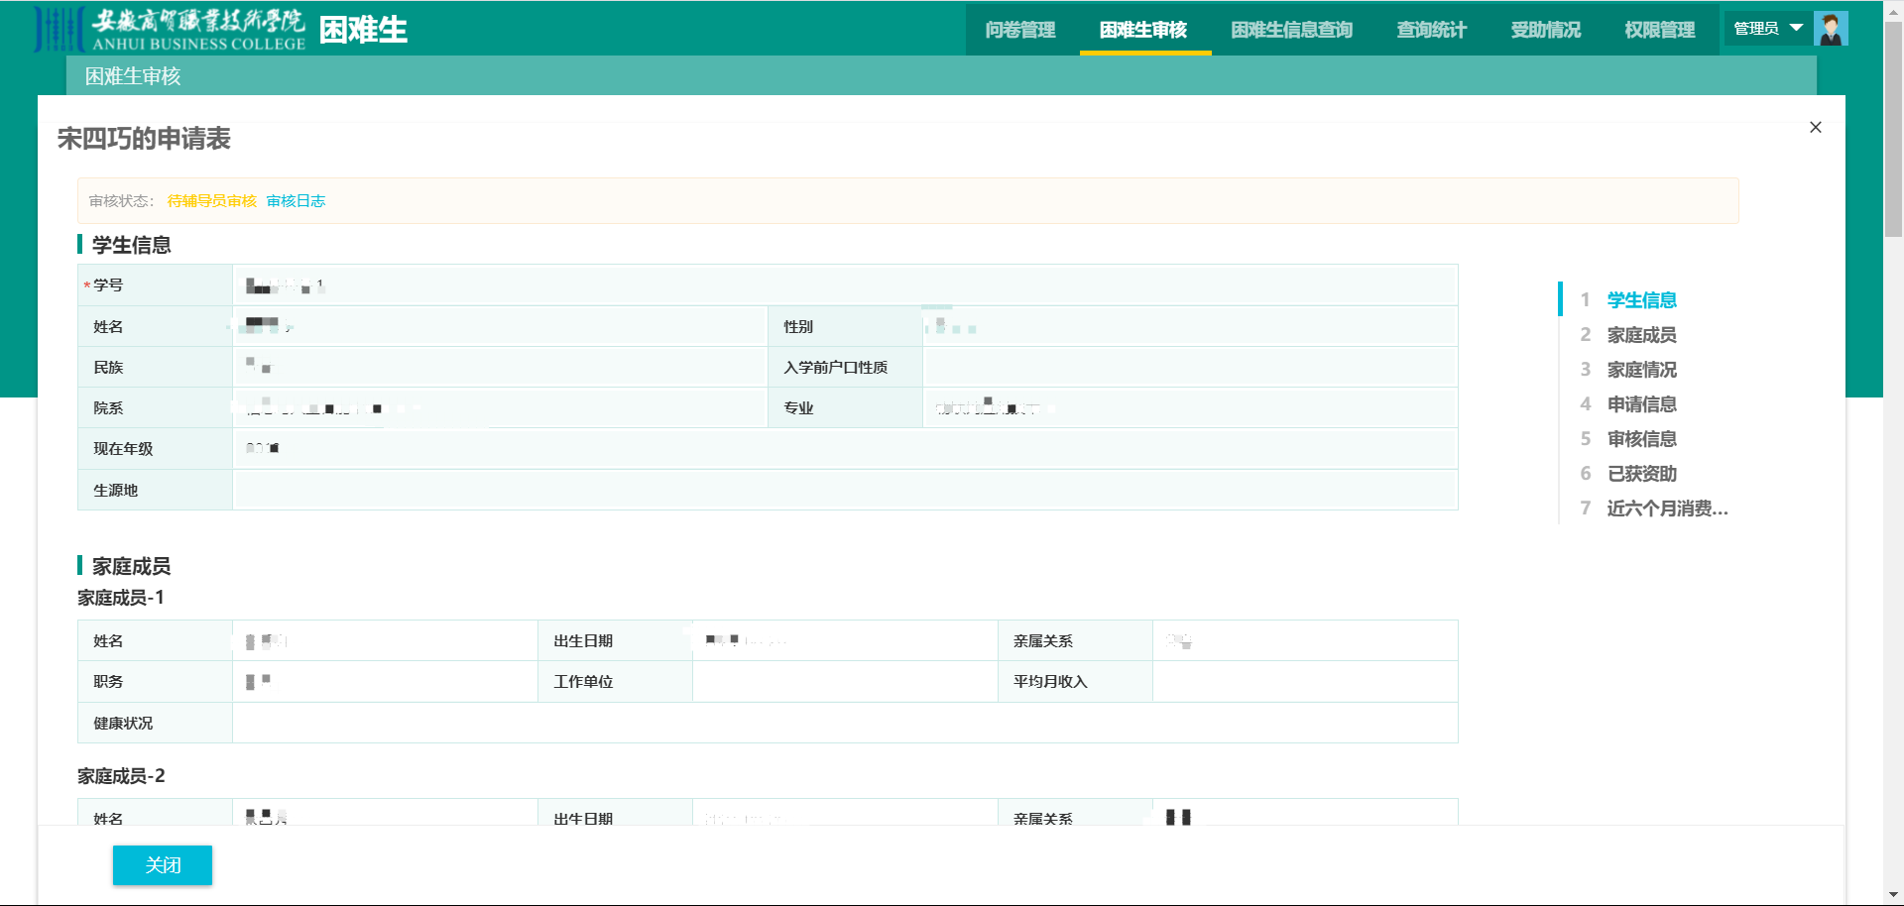
点进【申请表】下滑，可看到该生【已获资助】情况。
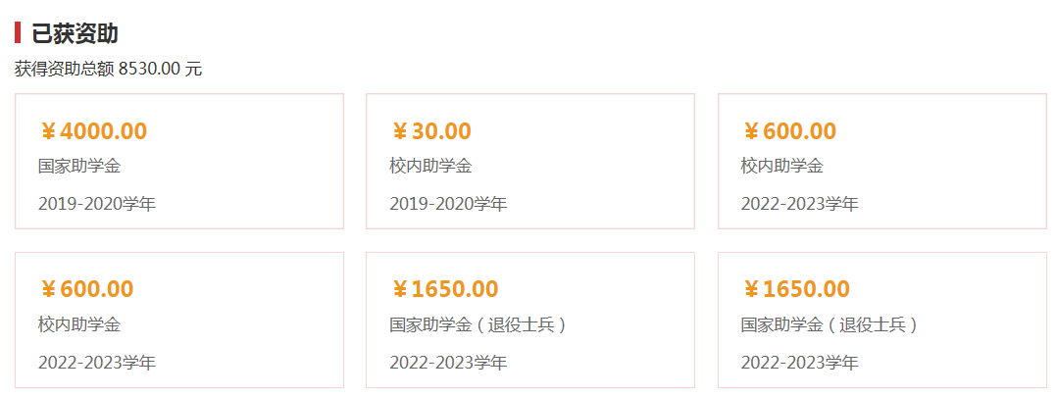

查看班级学生申请的信息后，可同过【通过】、【退回】、【不通过】几个按钮进行审核。
注意：点【不通过】后，一般学生无法再申请。如果需要学生重新申请，请联系资助中心老师做【删除】处理，学生才可重新申请，所以慎点。
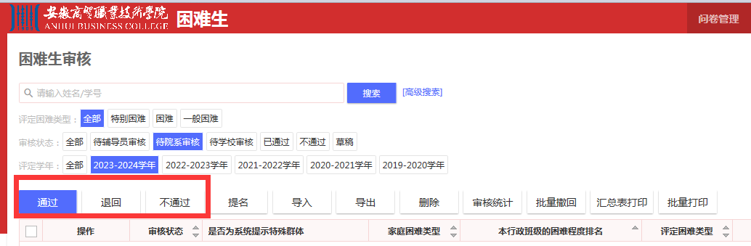

- 导出表格、公示
审核完成可以进行表格的导出。导出的表格可以进行编辑，删减部分内容后进行公示（注意保护学生的隐私信息）
操作步骤如下图所示：
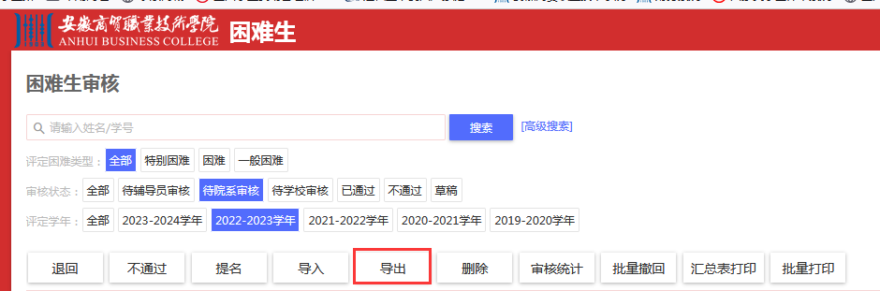
【汇总表打印】到“已通过”状态，可打印困难生汇总信息。
【批量打印】可批量导出困难生申请表。
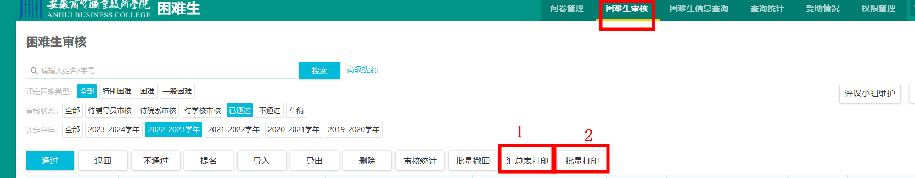
非“已通过”状态，困难生信息汇总表，可调整【自定义列】顺序，再【导出】，实现汇总表信息统计。

单个学生申请表打印，可点进学生的【申请表】，下滑找【打印】按钮进行打印。
